Западнодвинское сельское поселение Западнодвинского района Тверской области

Отчёт за 2019 год

(краткий отчёт для граждан)

|  |  |  |
| --- | --- | --- |
| **Доходы (тыс. руб.)** | | **5 534** |
| Собственные доходы | 39% | 2 161 |
| Налог на доходы физ. лиц | 1% | 43 |
| Акцизы на бензин и ГСМ |  | 0 |
| Налог на имущество физ. лиц | 5% | 258 |
| Земельный налог | 30% | 1685 |
| Иные доходы | 3% | 175 |
| Финансовая помощь | 61% | 3 373 |
| Дотации из областного бюджета | 19% | 1038 |
| Целевые поступления | 12% | 647 |
| Иные поступления | 31% | 1688 |

Справочно: Остатки прошлого года **(тыс. руб.) 285**

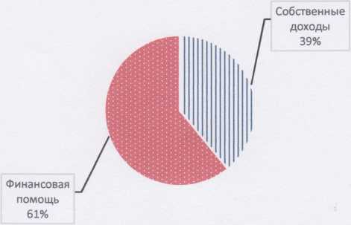

**Расходы (тыс, руб.)** **5 524 Ключевые мероприятия**

|  |  |  |
| --- | --- | --- |
| Дорожное хозяйство | 0 |  |
| Содержание |  |  |
| капитальный ремонт |  |  |
| реконструкция и строительство | 1 |  |
| ЖКХ 42% | 2 330 | Жилищное хозяйство 80; Коммунальное хозяйство 1262; Уличное освещение и благоустройство |

территории 988

|  |  |  |  |
| --- | --- | --- | --- |
| Культура |  | 0 |  |
| Первичный воинский учет | 2% | 84 |  |
| Межбюджетные трансферты | 9% | 480 | Передача полномочий в бюджет муниципального образования Западнодвинский район по ОМС и культуре |
| Содержание администрации | 40% | 2 230 |  |
| Иные расходы | 7% | 400 | Национальная безопасность и правоохранительная деятельность; Социальная политика; Физическая культура и спорт |
|  | | | |
| **Участие в Программе поддержки местных инициатив** | | | |

Проект 1

I т

**Кап. Рем-т сетей водопровода 738** тыс, руб.

|  |  |
| --- | --- |
| Вклад населения | 86 |
| Бюджет поселения | 175 |
| Областная субсидия | 417 |
| Прочие источники | 60 |